SDH Valeč Vás zve na

VALEČSKÝ GULÁŠFEST
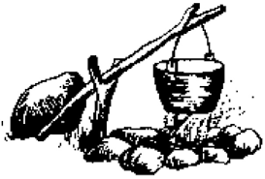

VI. ročník soutěže o nejlepší guláš vařený na kotlíku
SOBOTA 8. SRPNA 2020
U SOKOLOVNY

12:00 Nástup, losování míst, rozdělení masa
13:00 až 17:00 Zapálení ohňů, vaření gulášů na kotlících
17:00 až 19:00 Degustace, bodování
19:00 až 20:00 Vyhlášení výsledků

Startovné 300,-Kč na tým
Každý tým dostane kotlík a 1,5kg masa, zbytek je na něm. Počet týmů omezen na 20.
Vlastní kotlík vítán.

Občerstvení zajištěno.
Registrace na tel: 737382082, konec registrací 31.7.2020

